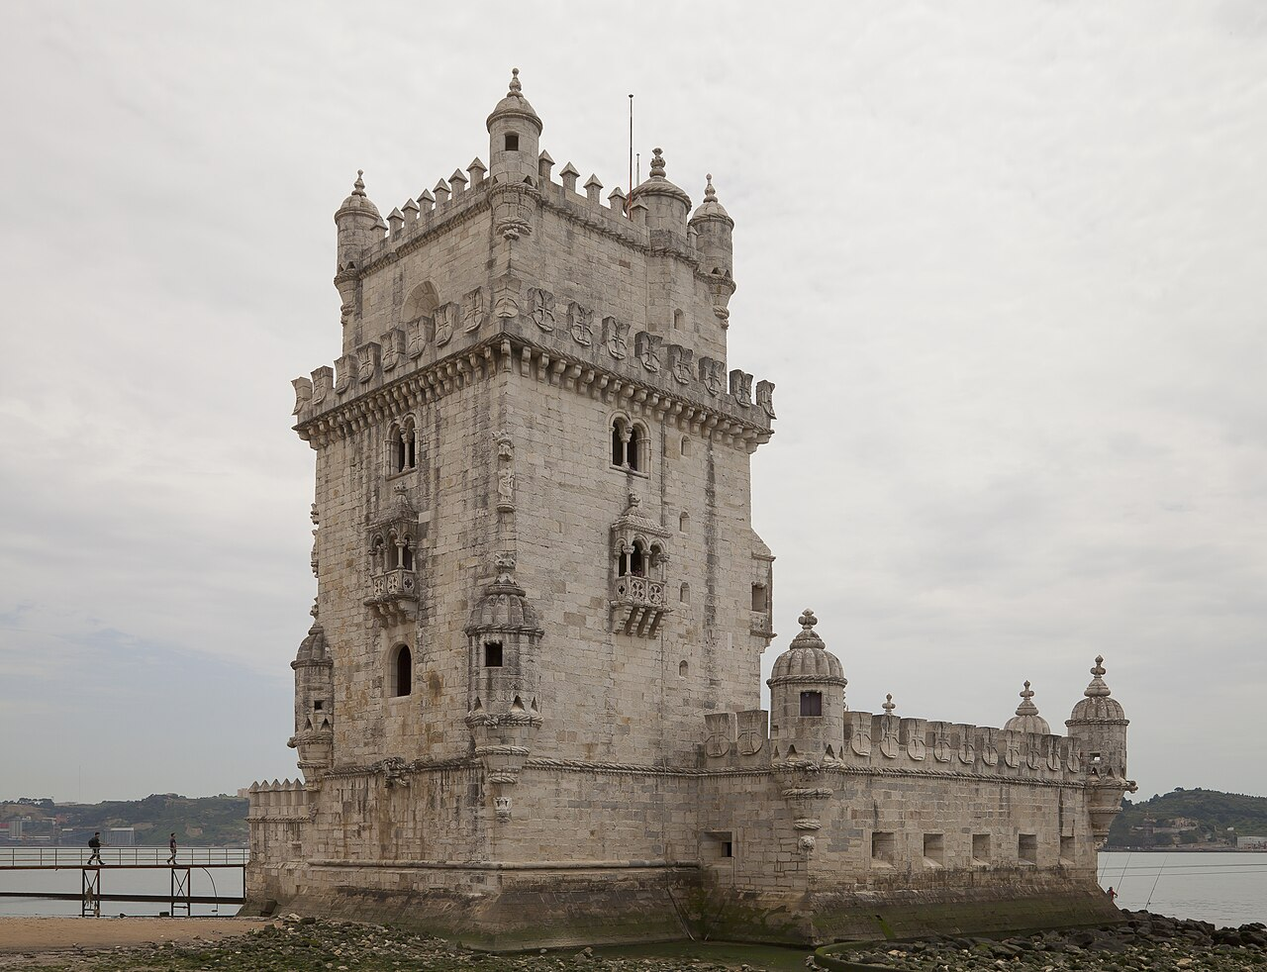
— — —
CAPITALES IBÉRICAS
CIRCUITO
Las grandes capitales de la península: Lisboa, Madrid y Barcelona
«Portugal, Madrid y Barcelona en un solo viaje»
Descubriendo... Lisboa (1) / Oporto (1) / Fátima (1) / Lisboa (1) / Madrid (2) / Barcelona (2)
10 días DESDE 1890$
Fechas de salida
A Lisboa: Jueves 2027
Abril: 08, 29
Mayo: 20
Junio: 10
Julio: 01, 22
Agosto: 12
Septiembre: 02, 23
Octubre: 14
Noviembre: 04, 25
Diciembre: 16
A Lisboa: Jueves 2028
Enero: 06
Itinerario día a día

Día 1º (M): América
Salida en vuelo intercontinental con destino a Lisboa.
Día 2º (X): Lisboa
Llegada al aeropuerto de Lisboa y traslado al hotel. Tiempo libre para aclimatarse al horario europeo y dar un paseo por la ciudad. Su guía se pondrá en contacto con usted al final del día para darle los detalles del tour. Alojamiento.
Día 3º (J): Lisboa / Oporto
Desayuno y salida en tren hacia el norte de Portugal. Hoy cruzaremos este país mezclando paisajes costeros y montañosos hasta llegar a Oporto, segunda ciudad del país. Traslado privado al hotel y tarde libre para un primer paseo por la ciudad, famosa por sus vinos, sus azulejos y su ambiente melancólico y romántico. Alojamiento.
Día 4º (V): Oporto / Fátima
Desayuno y visita guiada del centro histórico de Oporto, su zona costera y el agradable paseo junto al río Duero. Tiempo libre para almorzar o, opcionalmente, hacer una visita con cata a sus bodegas. Por la tarde, traslado a Fátima para conocer su Santuario y asistir a la procesión de las Velas. Alojamiento.
Día 5º (S): Fátima / Lisboa · 130 km
Desayuno y salida hacia Lisboa. Llegada aún por la mañana y paseo guiado para conocer las vistas desde el parque Eduardo VII, la torre de Belém, el monumento a los Descubridores y la fábrica de pasteles de nata. Tarde libre en la que sugerimos conocer el corazón de la ciudad, pasear en tranvía, hacer compras, etc. Opcionalmente, podrán asistir a un show de fados con cena para conocer la música tradicional portuguesa. Alojamiento.
Día 6º (D): Lisboa / Guadalupe / Madrid · 700 km
Desayuno y salida hacia Madrid con parada en Guadalupe, en el corazón de Extremadura, para visitar su Real Monasterio de Santa María, Patrimonio de la Humanidad. Alberga la venerada imagen de la Virgen de Guadalupe, patrona de Extremadura y la misma advocación que se venera en México, adonde su devoción llegó con el descubrimiento de América. Tiempo libre para almorzar y continuación hasta Madrid atravesando los paisajes de Extremadura y Castilla. Al final de la tarde, paseo por el centro histórico conociendo la Puerta del Sol, la Plaza Mayor y la Gran Vía. Alojamiento.
Día 7º (L): Madrid / Toledo · 140 km
Desayuno. Salida hacia Toledo, la ciudad de las Tres Culturas. Parada en el mirador panorámico y breve paseo por su centro histórico, con tiempo libre para compras y para visitar la catedral. Traslado de vuelta a Madrid y visita panorámica para conocer la plaza de toros, el Estadio Santiago Bernabéu, la fuente de Cibeles, la Puerta de Alcalá, etc. Resto de la tarde libre y alojamiento. Opcionalmente, podrán asistir a un tablao flamenco.
Día 8º (M): Madrid / Zaragoza / Barcelona · 620 km
Desayuno. Salida temprano hacia Zaragoza, capital de Aragón y lugar de la primera aparición de la Virgen María, en el año 40 d.C., en la Basílica del Pilar. Tiempo libre y continuación hacia Barcelona. Llegada y paseo panorámico incluyendo parada en la Sagrada Familia, el Paseo de Gracia y el mirador de Montjuïc (en los meses de invierno esta visita se hará al día siguiente). Alojamiento.
Día 9º (X): Barcelona
Desayuno. Día libre para pasear por las Ramblas y el barrio Gótico de la ciudad, visitar alguna de las casas de Gaudí, acercarse al Estadio del Barça, etc. Opcionalmente, podrán hacer una excursión al Santuario de Montserrat, en medio de un paisaje montañoso de especial belleza. Alojamiento.
Día 10º (J): Barcelona
Desayuno y traslado al aeropuerto de Barcelona a tiempo para tomar el vuelo de vuelta. Fin del viaje por Europa.

Nuestro precio incluye
- Traslados aeropuerto ↔ hotel a la llegada y a la salida (uno por cada habitación reservada).
- Alojamiento y desayuno en hoteles categoría indicada.
- Transporte en autobús de turismo con guía.
- Visitas indicadas con guías locales de habla hispana.
- Seguro de asistencia en viaje.
- Visitas con audio individual.
No incluye
- Tasas de estancia (pago en hotel).
- Vuelos intercontinentales.
- Bebidas en comidas no indicadas.
- Excursiones opcionales y museos no listados.
Hoteles previstos o similares
- Lisboa — Vip Arts Executive / Turim Europa
- Oporto — Star Inn
- Fátima — Aurea Fátima / Estrela
- Madrid — Praga / Elba
- Barcelona — Alexander Fira / Porta Fira
PRECIO POR PERSONA EN $ USA
Habitación doble  por persona | Suplemento individual  habitación single
1890$ | +860$
En salidas de menos de 20 pasajeros, el viaje puede realizarse con conductor-guía (el conductor ejerce también de guía). A partir de 20 pasajeros, viajan un conductor y un guía por separado.

